Antes da conclusão final do trabalho prático, foi-nos pedido que criássemos uma interface WEB, desenvolvida em HTML5, de modo a sermos capazes de apresentar os elementos presentes na nossa base de dados, de uma forma mais apelativa aos utilizadores interessados.

Decidimos que a interface, não sendo nada de complicado, deveria incluir uma página principal onde dávamos a conhecer o propósito para a criação da mesma, e onde incluiríamos uma hiperligação para os conteúdos consultáveis da nossa base de dados, nomeadamente os registos das tabelas datafiles, history, session, memory, CPU, user, tablespace, privilige e role, assim como as relações entre tabelas, que por sua vez geram em termos de schema, novas tabelas, como por exemplo, as sessões por utilizador, como se pode ver na Figura 1. Por sua vez, cada uma destas páginas iria conter em formato tabular os ditos conteúdos consultáveis da nossa base de dados, como se pode ver na Figura 2. Esses conteúdos, retirados através da API REST seriam submetidos a um parsing pois o seu formato, JSON, não corresponde aquele que pretendemos apresentar como resultado final.

* Homepage;
  + Apresentação do grupo e descrição do trabalho;
  + Conteúdo (Hiperligação);
    - Datafile (Hiperligação);
      * Tabela de entradas;
    - History (Hiperligação);
      * Tabela de entradas;
    - Session (Hiperligação);
      * Tabela de entradas;
    - Memory (Hiperligação);
      * Tabela de entradas;
    - CPU (Hiperligação);
      * Tabela de entradas;
    - User (Hiperligação);
      * Tabela de entradas;
    - Tablespace (Hiperligação);
      * Tabela de entradas;
    - Privilige (Hiperligação);
      * Tabela de entradas;
    - Role (Hiperligação);
      * Tabela de entradas;
    - …

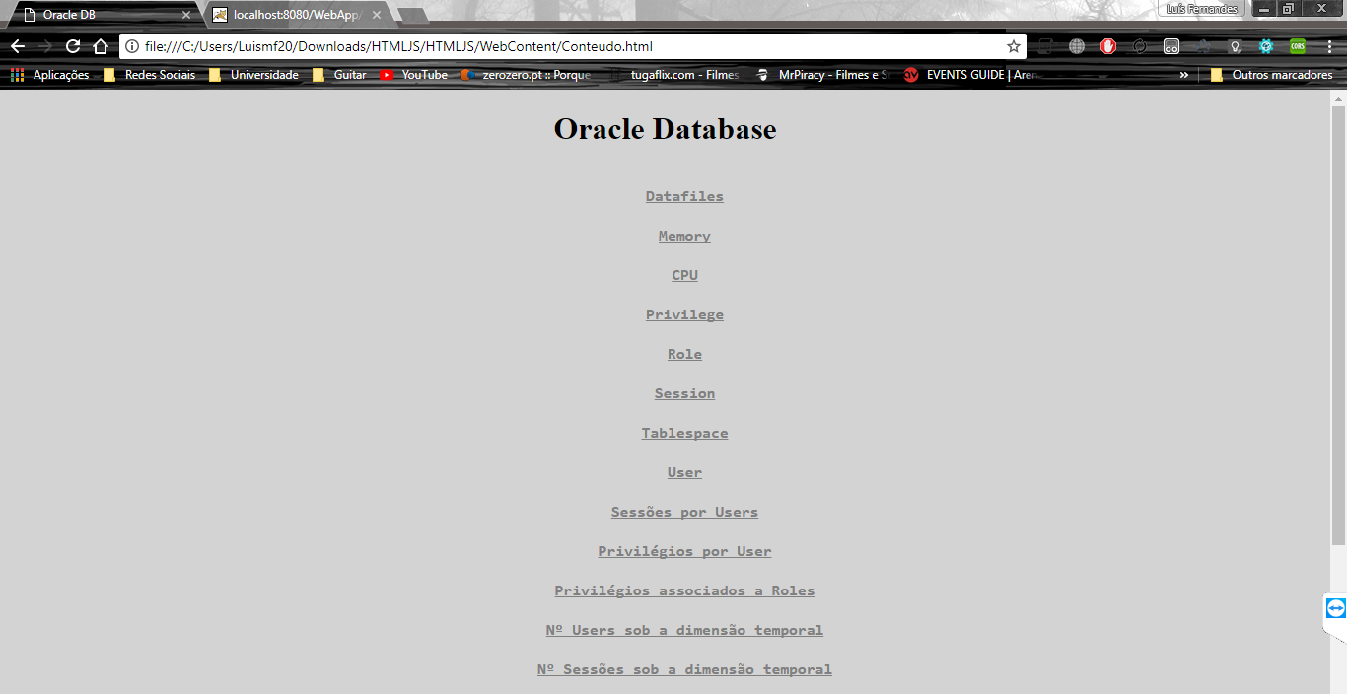

Figura Página Conteúdos

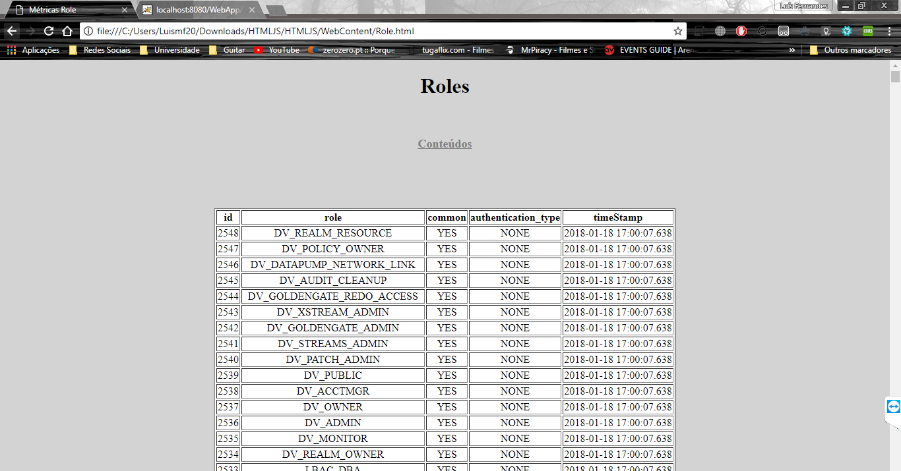

Figura Página Roles

Escolhemos a linguagem de programação JavaScript, para procedermos ao desenvolvimento de tal interface e transformação dos elementos do formato JSON, para o formato tabular. Esta escolha deveu-se à facilidade da inclusão de elementos desta linguagem no desenvolvimento WEB. As páginas em concreto, foram desenvolvidas seguindo a linguagem HTML. Recorremos a duas funções escritas em JavaScript para fazer a conversão dos JSON, para tabelas. Estas funções incluem na sua implementação as *tags* HTML, para a inclusão das tabelas na página, a colocação de cada um dos valores lidos do ficheiro JSON na respetiva célula da tabela correspondente, assim como um cálculo do total de colunas que a mesma irá ter de apresentar. Este número corresponde ao número de colunas (atributos) de cada uma das tabelas da nossa base de dados.

A leitura do ficheiro JSON é feita através da opção disponível para o efeito incluída na biblioteca de JavaScript, jQuery. O jQuery permite a inclusão de escrita de funções e manipulação de documentos, dentro da própria implementação de criação da página HTML, do lado do cliente. Deste modo, apenas tivemos que usar esta biblioteca para ler o JSON diretamente de um URL, “gerado” pela API REST (depois de concedermos permissões para tal operação no lado do servidor), e de seguida, usar estes resultados como parâmetro passado às funções desenvolvidas em JavaScript acima descritas.

Após este processo estar concluído, os objetivos traçados estão devidamente cumpridos, visto que somos capazes de consultar de uma maneira muito mais amigável e simplificada os conteúdos da nossa base de dados, quando comparada com uma tentativa de consulta do ficheiro JSON inalterado.